Una endoscopía es un procedimiento que permite que el médico vea el interior de su cuerpo. Utiliza un instrumento llamado endoscopio o tubo visor. Los endoscopios tienen una cámara diminuta unida a un tubo largo y delgado. El médico lo mueve a través de un túnel o apertura del cuerpo para ver el interior de un órgano.
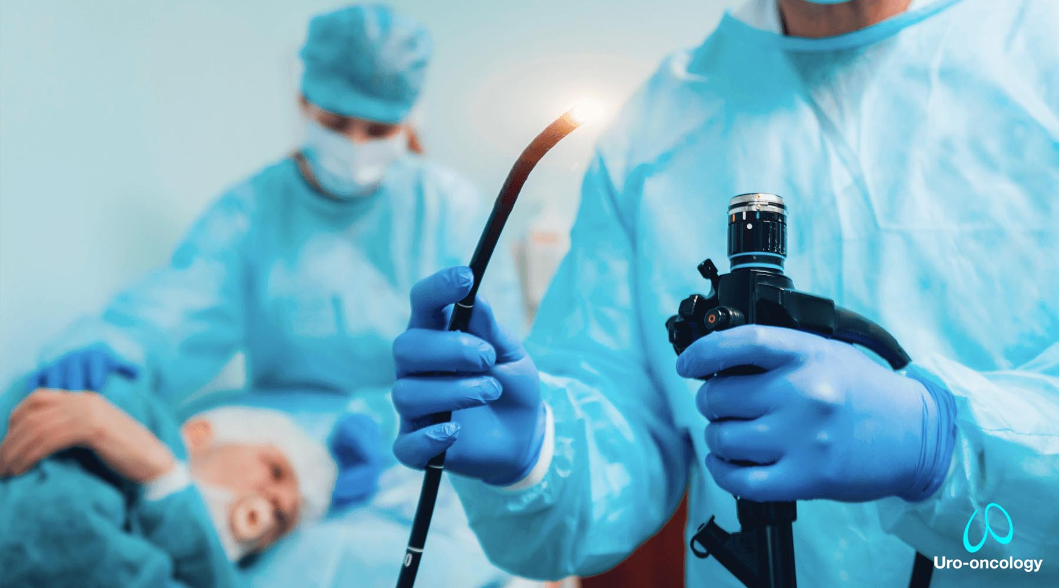
Las personas que son sometidas a cirugía endourológica pueden salir del hospital en menos de 24 hrs.
La endourología es la rama de la urología, la cual se encuentra especializada en la resolución de enfermedades de las vías urinarias mediante la aplicación de un tratamiento de mínima invasión, utilizando diferentes métodos avanzados tales como el láser y técnicas de mínima invasión como la cirugía robótica, laparascópica y endourológica. La endourología nace gracias al aporte de diversos médicos especialistas en urología que se han encargado de desarrollar avances tecnológicos, dentro de los cuales han surgido excelentes instrumentos sumamente sofisticados que pueden entrar y desplazarse por todo el sistema urinario, identificando y tratando cualquier tipo de piedras urinarias, tumores, cicatrices y muchas otras patologías sin la necesidad de realizar una incisión (herida quirúrgica).
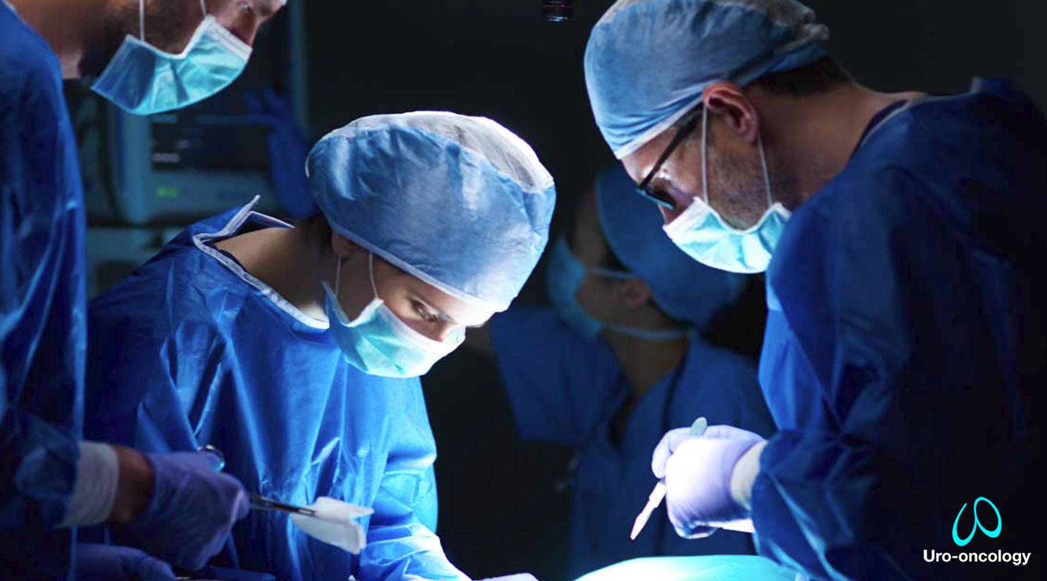
Una cirugía tradicional abierta, implica realizar cortes en tejidos y músculos mucho más grandes, su recuperación es más lenta que las cirugías denominadas de invasión mínima.
Gracias los avances tecnológicos que ha presentado la endourología en su campo, hoy en día es muy raro realizar una cirugía abierta para extraer cualquier tipo de cálculo en el tracto urinario, así como gran cantidad de patologías del aparato urinario, tales como la hipertrofia prostática (hiperplasia benigna de próstata) y la vejiga neurogénica (vejiga hiperactiva).
Principales ventajas:
- Menos dolor
- Menor sangrado
- Menor riesgo de complicaciones sobre todo en la herida quirúrgica
- Recuperación más rápida y menos días de hospitalización
- Genera menos estrés en el paciente

Los pacientes que se realizan una cirugía endourológica, regresan a su vida cotidiana casi de forma inmediata
Las personas que son sometidas a cirugía endourológica pueden salir del hospital en menos de 24 hrs. y regresan a su vida cotidiana casi de forma inmediata a diferencia de una cirugía convencional abierta en la cual pueden tardar hasta semanas.
Uro Oncology nos especializamos en el tratamiento de diferentes padecimientos mediante la cirugía endourológica, estar especializados en cirugías de mínima invasión significa que podemos ofrecer una alternativa a la cirugía tradicional abierta, pero de acuerdo a las circunstancias específicas de cada caso y en busca de ofrecer una solución para todos nuestros pacientes, también podemos realizar procedimientos quirúrgicos tradicionales, puedes tener tranquilidad de que estarás en las mejores manos.

